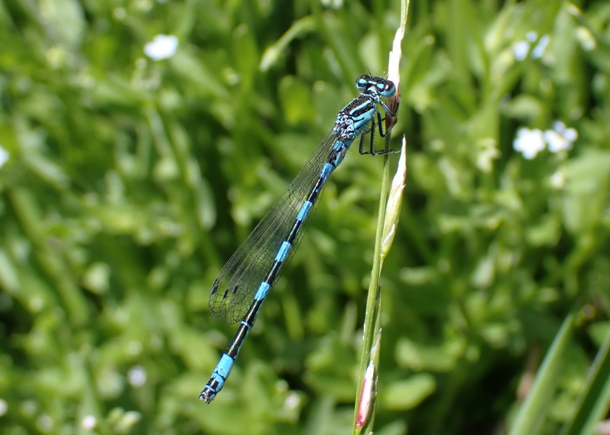


synthèses pour le projet
{{AREA_NAME}}

Rédaction et validation

Objet | Personne
Extraction des données, mise en forme et cartographies | Axel FOURNEYRON, Chargé de missions au service Valorisation des connaissances, LPO AuRA
Rédaction | {{REFEREE}}

StructureS


Réalisé par :
LPO Auvergne Rhône-Alpes
Adresse : 100 rue des Fougères 69009 Lyon
Tél : XXXXXXX
Email : XXXXX
Pour :
NOM ENTREPRISE
Adresse : XXXXXX
Tél : XXXXXXXXXX
Email : XXXXXXXX

Crédits photo

Page de garde : ©

SOMMAIRE
1. MÉTHODES 5
1.1. Données prises en compte 5
1.2. Limites 5
2. lOCALISATION DU PROJET 5
3. cONNAISSANCE DES OISEAUX 7
4. LES ESPECES A ENJEUX OBSERVEES 11
Annexe 1 : STATUTS DE PROTECTION ET DE CONSERVATION 14
Annexe 2 : Ensemble des autres espèces d’OISEAUX RECENSEES SUR LE PERIMETRE d’étude 15

REMERCIEMENTS
Ils s’adressent à tous les contributeurs bénévoles qui alimentent les bases de données VisioNature de la LPO Auvergne-Rhône-Alpes et de ses partenaires associatifs, sans qui son travail d’expertise ne serait pas possible.

cONTEXTE

La présente synthèse dresses un état des connaissances sur les enjeux avifaunistiques présents sur la zone d’étude du projet.

Cette synthèse comprend les éléments suivants :

- Présentation générale du niveau de connaissance avec notamment une cartographie des données brutes et une cartographie synthétique du nombre de données et nombre d’espèces dans un rayon de {{BUFFER}} kilomètres à la maille kilométrique.
- Un tableau avec la liste des espèces présentes dans la zone d’étude avec différentes informations liées à l’espèces tel que le statut de liste rouge local et national ainsi que les articles de protections

Ce document contient des données d’espèces sensibles, qui sont la propriété de leurs créateurs et dont la LPO AuRA a la gestion. Il est donc à usage unique dans le cadre strict de l’étude menée par le commanditaire, et ne peut être diffusé.

MÉTHODES

Données prises en compte
La présente synthèse provient des bases de données VisioNature gérées par la LPO Auvergne-Rhône-Alpes et ses partenaires associatifs. Les données utilisées sont celles des dix dernières années {{DATE_REPORT}}

Limites
Les données acquises par les outils VisioNature (portails en ligne «www.faune-aura.org» et application mobile NaturaList) sont principalement des données opportunistes collectées hors d’un cadre protocolé, même si de plus en plus, celles-ci sont collectées sous forme de formulaires permettant de connaître l’ensemble des espèces observées, et par défaut celles qui ne le sont pas.
Ces données constituent un important lot de données permettant d’apprécier finement la phénologie des espèces sur un territoire donné même si elles ne peuvent prétendre à une représentation exhaustive du territoire étudié, celles-ci étant dépendantes de la présence ou non sur le territoire de naturalistes transmettant leurs observations, des centres d’intérêts des observateurs et des possibilités de progression dans les milieux étudiés (clôtures, végétations denses, etc.).
Ce dispositif de collecte montre toutefois certaines limites quant à la précision géographique de ces mêmes données, car elles peuvent être attachées à une localité établie dans l’outil de saisie (lieux-dits) ou à la localisation de l’observateur et non à la localisation réelle de l’animal observé. L’impact de ce biais reste toutefois limité vu l’échelle à laquelle la synthèse est produite.

lOCALISATION DU PROJET
{{TABLE_ZONAGES}}
{{ZONAGE_PRESENTATION}}

{{zones_protegees.png}}

état des cONNAISSANCEs
Tableau : Répartition des données sur la zone d’étude ({{BUFFER}} km).
Zone d’étude | Nombre d’observations | Nombre d’espèces | Dernières observations
Zone d'étude | {{NB_OBS_ZONE}} | {{NB_SPECIES_ZONE}} | {{LAST_OBS_ZONE}}
Contour {{BUFFER}} km | {{NB_OBS_BUFFER}} | {{NB_SPECIES_BUFFER}} | {{LAST_OBS_BUFFER}}
Toute la zone | {{NB_OBS_GLOBAL}} | {{NB_SPECIES_GLOBAL}} | {{LAST_OBS_GLOBAL}}

{{chart_evolution.png}}

{{TEXTE_CONNAISSANCE}}

{{chart_species_by_group.png}}
{{chart_data_by_group.png}}

{{chart_knowledge_rate.png}}

{{TABLE_TAXO}}

{{chart_disparition.png}}

Les cartes suivantes présentent la zone d’étude, la répartition générale des données et l’état des connaissances.

{{observations_brutes.png}}
{{statut_connaissance.png}}
{{statut_protection.png}}
{{absence_connaissance.png}}
{{mortalite.png}}

LES ESPECES A ENJEUX OBSERVEES
Ne sont considérées ci-dessous que les espèces à forts enjeux. Ces espèces ont été identifiées sur la base du statut de liste rouge défavorable ainsi que les articles de protections. Les catégories de statuts : CR (en danger critique), EN (en danger), VU (vulnérable) et NT (presque menacé) des listes rouges régionale et nationale est précisé (cf. Annexe 1).

Tableau : liste des espèces à enjeux

{{TABLE_ESP_LR}}

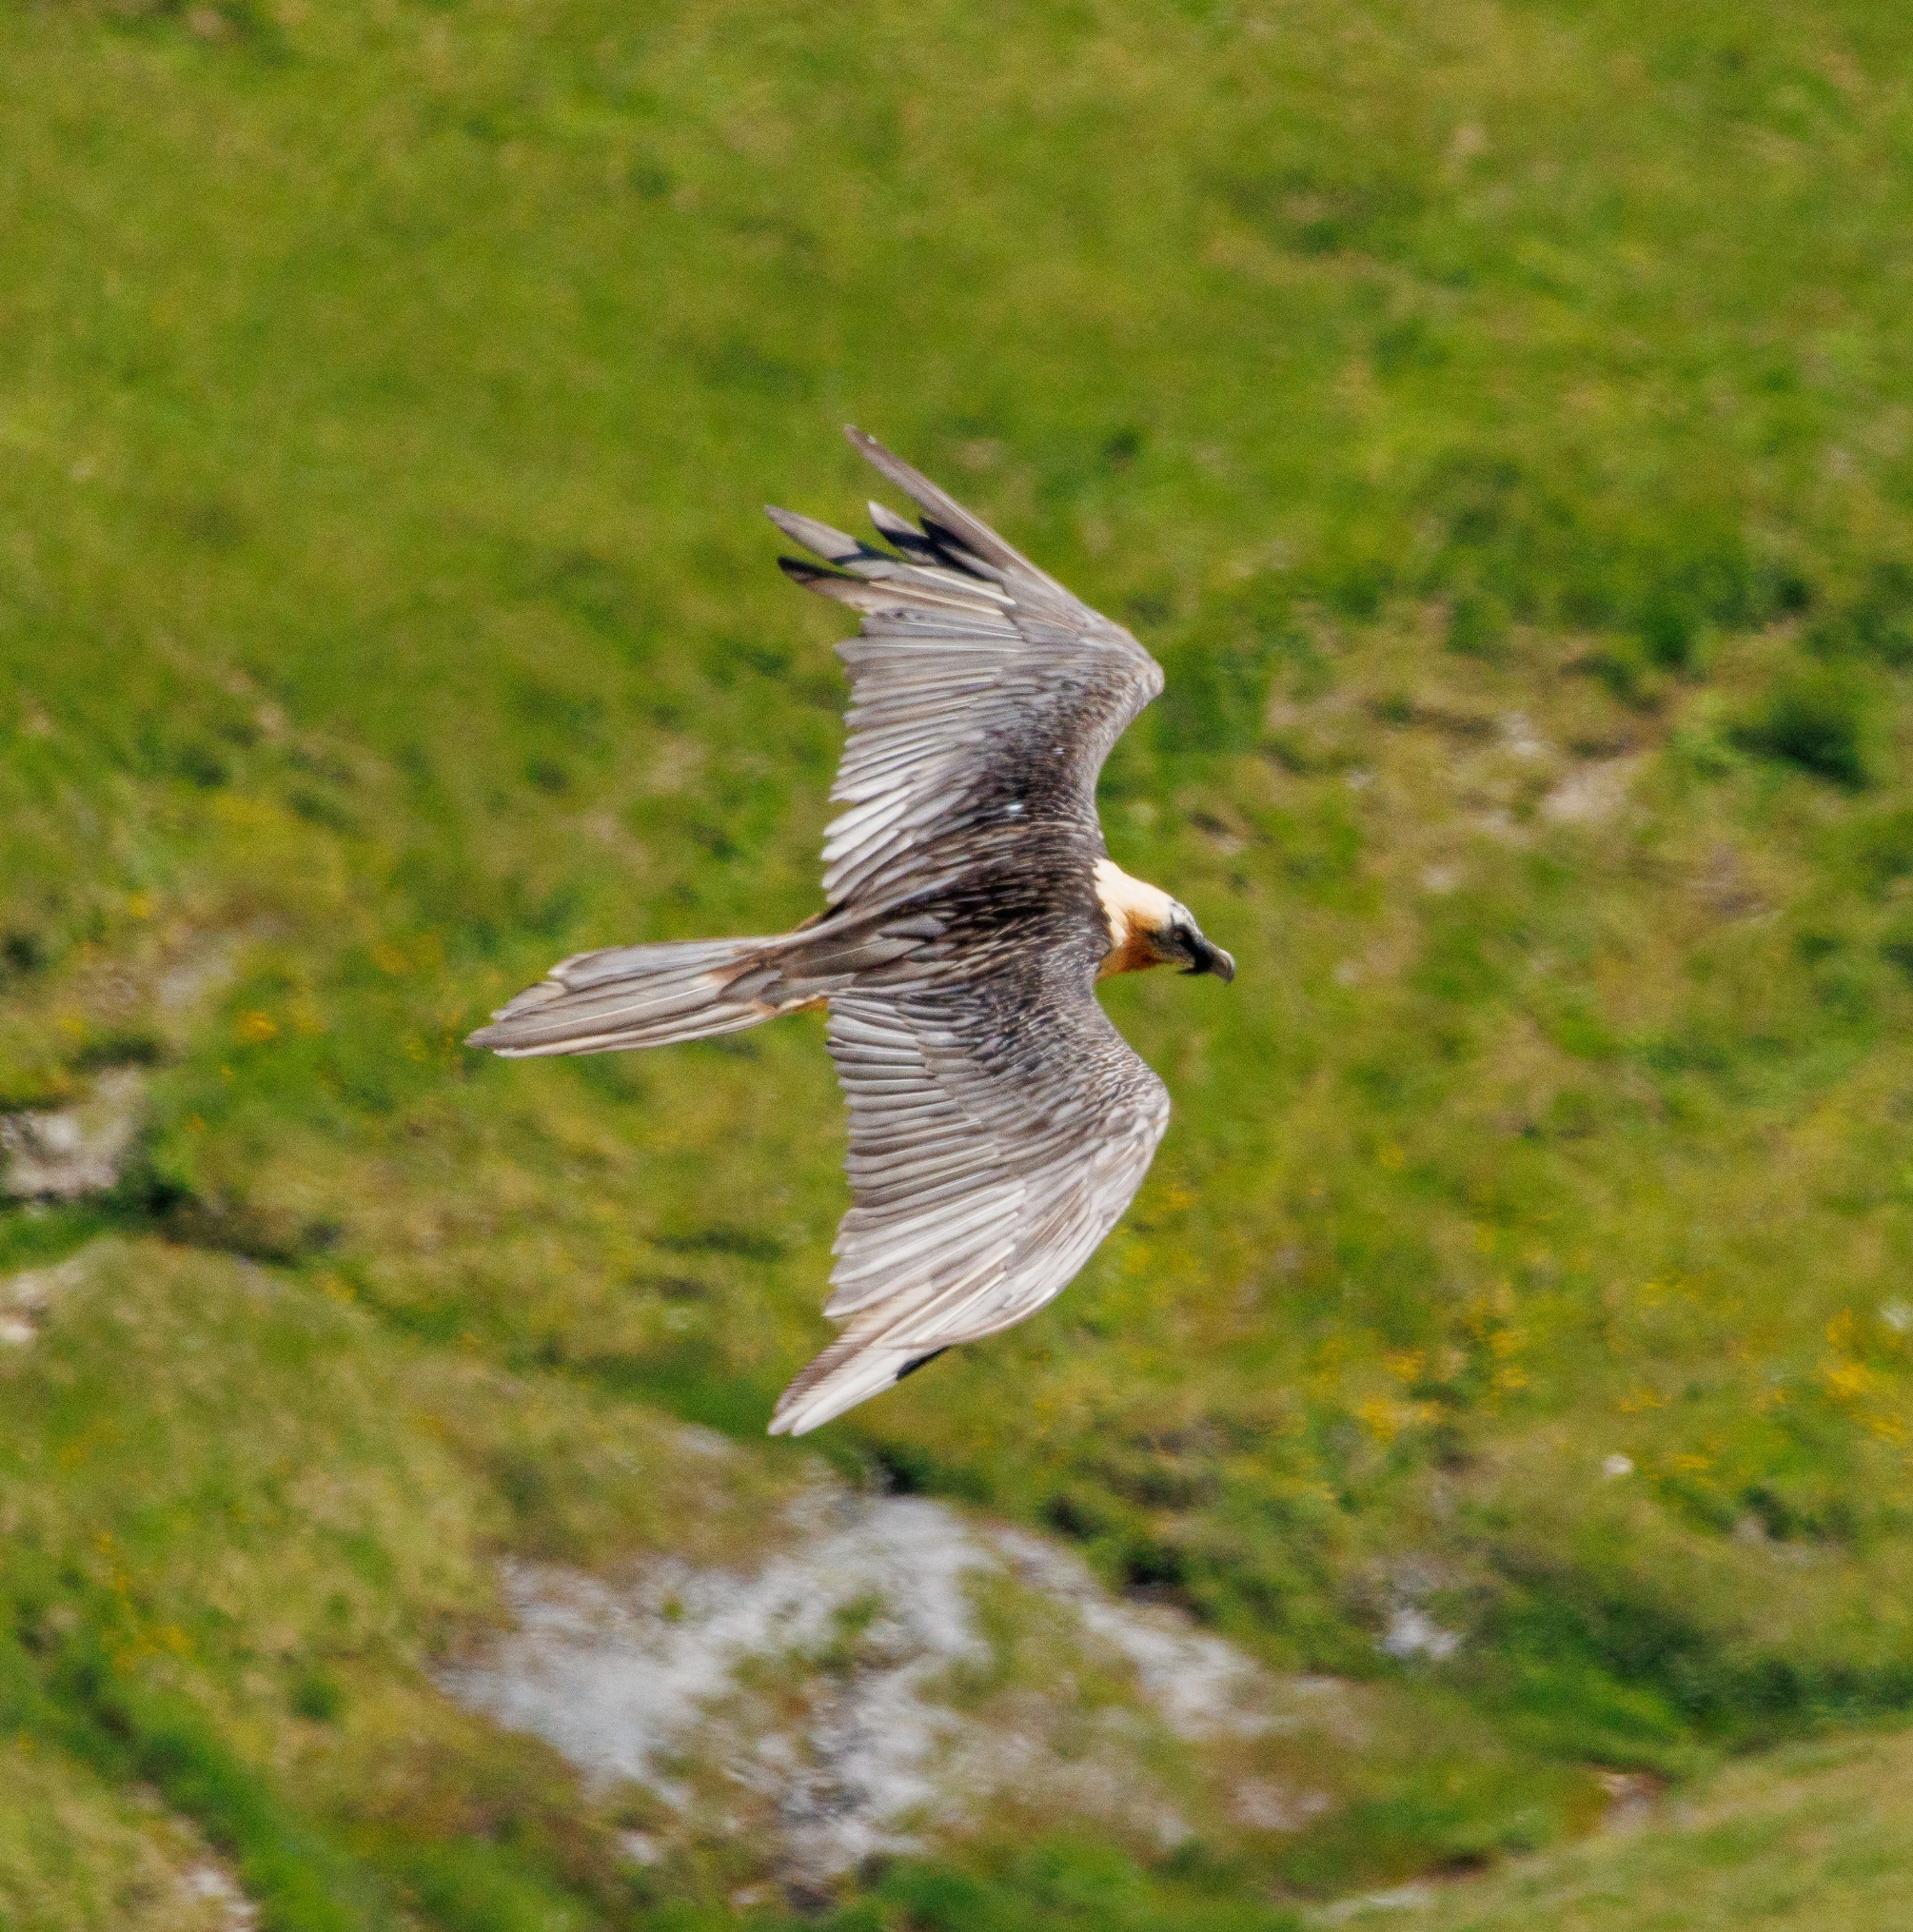
© Toma Garcia
ANNEXE

Annexe 1 : STATUTS DE PROTECTION ET DE CONSERVATION
Pour plus de lisibilité, la priorité a été donnée à la réglementation française et aux statuts de conservation des espèces. Les réglementations européennes n’ont pas été précisées dans ce rapport.
STATUTS DE PROTECTION
Droit français : En France, le statut juridique des oiseaux sauvages dépend de plusieurs réglementations distinctes par leurs objectifs et les administrations qui les font appliquer.
On différenciera :
- Les oiseaux protégés par l’arrêté ministériel (modifié) du 17 avril 1981, quel que soit leur niveau de protection, sous la dénomination « Protégée » ;
- Les oiseaux dont la chasse est autorisée, sous la dénomination « Chassable ».
STATUTS DE CONSERVATION
La vulnérabilité des espèces est basée sur la Liste rouge des espèces menacées en France (IUCN France, MNHN, LPO, SEOF & ONCFS, 2016), la Liste rouge des vertébrés terrestres de la région Rhône-Alpes (De Thiersant M-P. & Deliry C., 2011 ; LPO Rhône-Alpes, 2015). Les catégories des listes rouges sont les suivantes :
Statuts d’espèces menacées  ou quasi menacées | Statuts d’espèces peu menacées  ou méconnues
CR : en danger critique d’extinction  (nicheur ou sédentaire)  CRm : en danger critique d’extinction (migrateur) | LC : préoccupation mineure  (nicheur ou sédentaire)  LCm : préoccupation mineure (migrateur)  LCw : préoccupation mineure (hivernant)
EN : en danger d’extinction | DD : données insuffisantes  (nicheur ou sédentaire)  DDm : données insuffisantes (migrateur)
VU : vulnérable (nicheur ou sédentaire)  VUm : vulnérable (migrateur)  VUw : vulnérable (hivernant) | NA : espèce nicheuse non soumise à évaluation car la reproduction des occasionnelle ou qu’il s’agit de population introduite  NAm : (…) (migrateur)
NT : quasi menacé
Le tableau des statuts de protection et de conservation de l’avifaune de la zone d’étude est présenté en Annexe 2

Annexe 2 : Ensemble des autres espèces RECENSEES SUR LE PERIMETRE d’étude
{{TABLE_ESP}}

